|  |  |  |
| --- | --- | --- |
| КОМИТЕТ  РЕСПУБЛИКИ ТАТАРСТАН  ПО ОХРАНЕ ОБЪЕКТОВ КУЛЬТУРНОГО НАСЛЕДИЯ | 250px-Coat_of_Arms_of_Tatarstan | ТАТАРСТАН РЕСПУБЛИКАСЫНЫӉ МӘДӘНИ МИРАС ОБЪЕКТЛАРЫН САКЛАУ КОМИТЕТЫ |

**ПРИКАЗ БОЕРЫК**

|  |  |  |  |  |
| --- | --- | --- | --- | --- |
|  |  |  | № |  |

О включении выявленного объекта культурного наследия «Дом П.М. Сомова», 1862 г., расположенного по адресу: Республика Татарстан, г. Казань, ул. Маяковского, д. 26, в  единый государственный реестр объектов культурного наследия (памятников истории и культуры) народов Российской Федерации в качестве объекта культурного наследия регионального значения  
«Дом П.М. Сомова», архитектор Б.А.  Иванов, 1862 г., расположенного по адресу: Республика Татарстан, г. Казань, ул. Маяковского, д. 26, утверждении границ его территории и предмета охраны

В соответствии с Федеральным законом от 25 июня 2002 года № 73-ФЗ   
«Об объектах культурного наследия (памятниках истории и культуры) народов Российской Федерации», Законом Республики Татарстан от 1 апреля 2005 года   № 60-ЗРТ «Об объектах культурного наследия в Республике Татарстан», положительным заключением государственной историко-культурной экспертизы от 08.12.2023 п р и к а з ы в а ю:

1. Включить выявленный объект культурного наследия «Дом П.М. Сомова», 1862 г., расположенный по адресу: Республика Татарстан, г. Казань, ул. Маяковского, д. 26, в единый государственный реестр объектов культурного наследия (памятников истории и культуры) народов Российской Федерации в качестве объекта культурного наследия регионального значения «Дом П.М. Сомова», архитектор Б.А.  Иванов,  
   1862 г. (вид объекта – памятник), расположенного по адресу: Республика Татарстан, г. Казань, ул. Маяковского, д. 26.
2. Утвердить границы территории объекта культурного наследия регионального значения «Дом П.М. Сомова», архитектор Б.А.  Иванов, 1862 г., расположенного по адресу: Республика Татарстан, г. Казань, ул. Маяковского, д. 26, согласно приложению № 1 к настоящему приказу.
3. Утвердить предмет охраны объекта культурного наследия регионального значения «Дом П.М. Сомова», архитектор Б.А.  Иванов, 1862 г., расположенного по адресу: Республика Татарстан, г. Казань, ул. Маяковского, д. 26, согласно приложению № 2 к настоящему приказу.
4. Отделу учета объектов культурного наследия и градостроительной деятельности обеспечить внесение сведений о границах территории указанного объекта культурного наследия в Единый государственный реестр недвижимости   
   и единый государственный реестр объектов культурного наследия (памятников истории и культуры) народов Российской Федерации.
5. Контроль за исполнением настоящего приказа оставляю за собой.

Председатель Комитета И.Н. Гущин

Приложение № 1

к приказу Комитета

Республики Татарстан по охране объектов культурного наследия

от \_\_\_\_\_\_\_\_\_ 2023 года № \_\_\_\_

**Границы территории**

объекта культурного наследия регионального значения   
«Дом П.М. Сомова», архитектор Б.А.  Иванов, 1862 г., расположенного  
по адресу: Республика Татарстан, г. Казань, ул. Маяковского, д. 26

Карта (схема) границ территории объекта культурного наследия  
регионального значения «Дом П.М. Сомова», архитектор Б.А.  Иванов, 1862  г., расположенного по адресу: Республика Татарстан, г. Казань,  
ул. Маяковского, д. 26

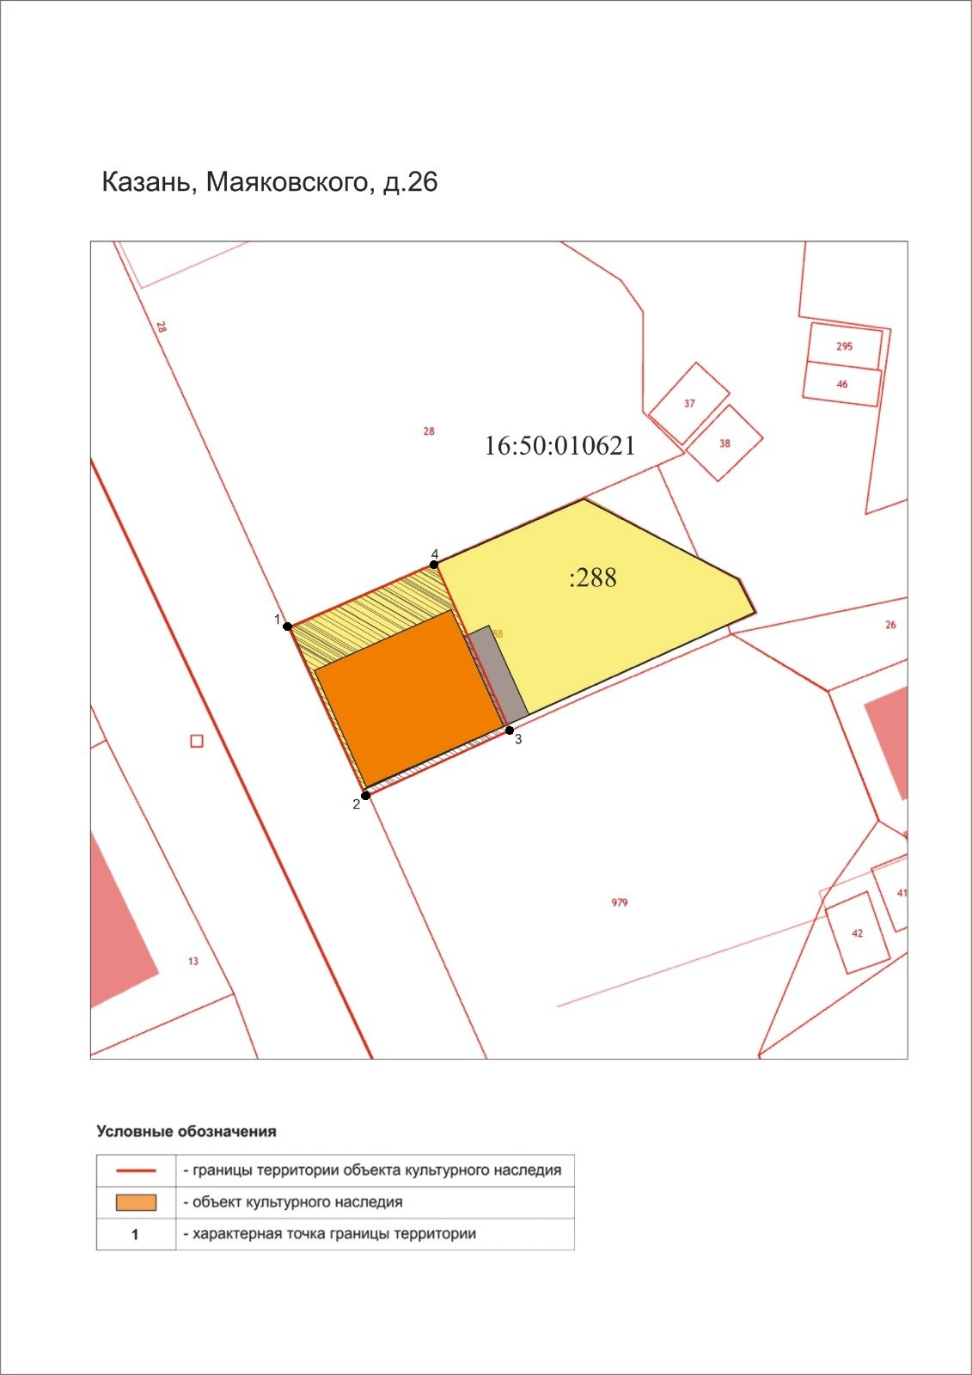

**Масштаб 1:500**

**Условные обозначения:**

|  |  |
| --- | --- |
|  | - граница территории объекта культурного наследия |
| 1 | - характерная точка границ территории объекта |
|  | - граница земельного участка |
|  | - объект культурного наследия |
| 16:50:010621:288 | - кадастровый номер земельного участка |

Текстовое описание  
границ территории объекта культурного наследия регионального значения «Дом П.М. Сомова», архитектор Б.А.  Иванов, 1862 г., расположенного  
по адресу: Республика Татарстан, г. Казань, ул. Маяковского, д. 26

Границы территории объекта культурного наследия регионального значения «Дом П.М. Сомова», архитектор Б.А.  Иванов, 1862 г., расположенного по адресу: Республика Татарстан, г. Казань, ул. Маяковского, д. 26, проходят:

|  |  |  |
| --- | --- | --- |
| Прохождение границы | | Описание прохождения границы |
| от точки | до точки |
| 1 | 2 | от точки 1 до точки 2 в северо-западном направлении вдоль ул. Маяковского; |
| 2 | 3 | от точки 2 до точки 3 в северо-восточном направлении внутриквартальной границе земельного участка; |
| 3 | 4 | от точки 3 до точки 4 в юго-восточном направлении по внутриквартальной границе земельного участка; |
| 4 | 1 | от точки 4 до точки 1 в юго-западном направлении по внутриквартальной границе земельного участка. |

Таблица характерных точек границы территории объекта  
культурного наследия регионального значения «Дом П.М. Сомова», архитектор Б.А.  Иванов, 1862 г., расположенного по адресу: Республика Татарстан, г. Казань, ул. Маяковского, д. 26

|  |  |  |
| --- | --- | --- |
| № | Координаты характерных точек в местной системе координат (МСК-16) | |
| X | Y |
|  | 475965.37 | 1306317.33 |
|  | 475950.76 | 1306324.01 |
|  | 475956.33 | 1306336.32 |
|  | 475970.90 | 1306329.83 |
| 1 | 475965.37 | 1306317.33 |

Приложение № 2

к приказу Комитета

Республики Татарстан по охране объектов культурного наследия

от \_\_\_\_\_\_\_\_\_ 2023 года № \_\_\_\_

**Предмет охраны\***

объекта культурного наследия регионального значения

«Дом П.М. Сомова», архитектор Б.А.  Иванов, 1862 г., расположенного по адресу: Республика Татарстан, г. Казань, ул. Маяковского, д. 26

1. Градостроительные и композиционные характеристики объекта  
в структуре исторической застройки (закрепляет красную линию застройки  
ул. Маяковского).

2. Объемно-пространственное решение прямоугольного в плане одноэтажного здания с антресольным этажом со стороны двора; исторические высотные отметки карнизов (выявлены в ходе комплексных научных исследований).

3. Исторические высотные отметки по коньку здания (выявлены в ходе комплексных научных исследований); крыша – вальмовая, материал кровельного покрытия и покрытия выступающих частей фасадов – листовое железо с двойным фальцем.

4. Конструктивная схема здания: бревенчатые стены; высотные отметки междуэтажных перекрытий.

5. Композиционное решение и архитектурно-художественное оформление фасадов сер. XIX в.:

главный фасад – симметричный, в классицистическом стиле, с пятью осями оконных проемов, с развитым антаблементом и цоколем;

горизонтальные элементы фасада – дощатый карниз большого выноса; деревянные профили фриза, архитрава и подоконной тяги в виде небольших карнизов; гладкая плоскость стены, с обшивкой горизонтальными тесовыми досками; цоколь – кирпичный, оштукатуренный;

вертикальные элементы фасада – накладные ритмично повторяющиеся детали-триглифы; угловые пилястры в виде дощечек, имитирующих руст.

прямоугольные световые проемы главного фасада в два квадрата, с дощатыми наличниками, с фризовой доской наличников завершенной профилированной полочкой – сандриком.

прямоугольные световые проёмы дворовых фасадов первого и антресольного этажей, в два квадрата, в простых наличниках. Антаблемент завершается в середине дворовых фасадов.

Местоположение, габариты, конфигурация и оформление оконных и дверных проёмов, материал – дерево.

6. Материал и характер обработки фасадных поверхностей и декоративных элементов – горизонтальная обшивка тесовой доской, окраска суриком (по материалам комплексных научных исследований).

7. Пространственно-планировочная структура здания в пределах бревенчатых стен, анфиладого типа по первому и коридорная по второму этажам.

8. Декоративное-художественное оформление интерьеров:

- местоположение, конфигурация угловой печи в комнате первого этажа;

- местоположение, материал, в том числе, архитектурно-художественное оформление парадных комнат первого этажа: лепные тяги потолка и верхней части стены (утрачены);

- двери – расположение, габариты дверных проемов, материал филенчатых дверей – дерево (утрачены).

\* Предмет охраны подлежит уточнению и дополнению при дальнейшем комплексном исследовании объекта, а также в процессе производства реставрационных работ

Таблица предмета охраны

объекта культурного наследия регионального значения  
«Дом П.М. Сомова», архитектор Б.А.  Иванов, 1862 г., расположенного по адресу: Республика Татарстан, г. Казань, ул. Маяковского, д. 26

|  |  |  |
| --- | --- | --- |
| **№ п/п** | **Предмет охраны** | **Фотофиксация основных элементов/графические материалы** |
| 1. | Градостроительные и композиционные характеристики объекта в структуре исторической застройки (закрепляет красную линию застройки ул. Маяковского) | Рис. 1. Местоположение объекта |
| 2. | Объемно-пространственное решение прямоугольного в плане одноэтажного здания с антресольным этажом со стороны двора; исторические высотные отметки карнизов (выявлены в ходе комплексных научных исследований) | C:\ГИКЭ\Маяковского 26\фото 2023\PXL_20231122_063133115.jpg  Рис. 2. Общий вид |
| 3. | Исторические высотные отметки по коньку здания (выявлены в ходе комплексных научных исследований);  – крыша вальмовая, материал кровельного покрытия и покрытия выступающих частей фасадов – листовое железо с двойным фальцем | Рис. 3. Схема объекта  PXL_20231108_070257696  Рис. 4. Главный фасад |
| 4. | Конструктивная схема здания: бревенчатые стены; высотные отметки междуэтажных перекрытий | PXL_20231122_064926896  Рис. 5. Бревенчатые стены |
| 5. | Композиционное решение и архитектурно-художественное оформление фасадов сер. XIX в.:  главный фасад – симметричный, в классицистическом стиле, с пятью осями оконных проемов, с развитым антаблементом и цоколем;  горизонтальные элементы фасада – дощатый карниз большого выноса; деревянные профили фриза, архитрава и подоконной тяги в виде небольших карнизов; гладкая плоскость стены, с обшивкой горизонтальными тесовыми досками; цоколь – кирпичный, оштукатуренный;  вертикальные элементы фасада – накладные ритмично повторяющиеся детали-триглифы; угловые пилястры в виде дощечек, имитирующих руст.  Прямоугольные световые проемы главного фасада в два квадрата, с дощатыми наличниками, с фризовой доской наличников завершенной профилированной полочкой – сандриком.  Прямоугольные световые проёмы дворовых фасадов первого и антресольного этажей, в два квадрата, в простых наличниках. Антаблемент завершается в середине дворовых фасадов.  Местоположение, габариты, конфигурация и оформление оконных и дверных проёмов, материал – дерево | C:\ГИКЭ\Маяковского 26\фото 2023\PXL_20231108_070257696.jpg  Рис. 6. Декоративное оформление фасада  C:\ГИКЭ\Маяковского 26\фото 2023\PXL_20231108_070455651.jpg  Рис. 7. Дворовой фасад  C:\ГИКЭ\Маяковского 26\фото 2023\PXL_20231122_064724139.jpg  Рис. 8. Оконные проемы |
| 6. | Материал и характер обработки фасадных поверхностей и декоративных элементов – горизонтальная обшивка тесовой доской, окраска суриком (по материалам комплексных научных исследований) | C:\ГИКЭ\Маяковского 26\фото 2023\PXL_20231108_070317663.jpg  Рис. 9. Боковой фасад |
| 7. | Пространственно-планировочная структура здания в пределах бревенчатых стен, анфиладного типа по первому и коридорная по второму этажам | Рис. 10. Конструктивная схема 1 этажа    Рис. 10. Конструктивная схема 2 этажа      Рис. 11, 12. Бревенчатые стены |
| 8. | Декоративное-художественное  оформление интерьеров:  - местоположение,  конфигурация угловой печи в  комнате первого этажа;  - местоположение, материал, в том числе, архитектурно-  художественное оформление  парадных комнат первого  этажа: лепные тяги потолка и  верхней части стены  (утрачены);  - двери – расположение,  габариты дверных проемов,  материал филенчатых дверей – дерево (утрачены). | Рис. 13. Угловая печь |

\* Предмет охраны подлежит уточнению и дополнению при дальнейшем комплексном исследовании объекта, а также в процессе производства реставрационных работ